Grudniowa akcja Małego Samorządu Uczniowskiego
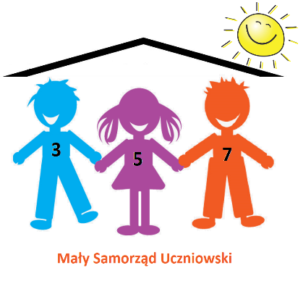
Słonecznej Szkoły Podstawowej nr 357 w Warszawie
na najpiękniejsze świąteczne okno cieszyła się ogromną popularnością. Tylko jedna klasa nie wzięła udziału w naszej zabawie. Nasze szkolne okna wyglądały pięknie i baaaardzo, bardzo świątecznie.
Zawiesiliście wysoko poprzeczkę! Wasze okna zachwycały!
Postanowiliśmy wyróżnić klasy, których dekoracje nas wyjątkowo zachwyciły, jednocześnie dziękując wszystkim Dzieciom, Nauczycielom i Rodzicom za pomysłowość, pracowitość i staranność w wykonaniu okiennych dekoracji.
Oto WYRÓŻNIENIONE KLASY:
Klasy: IA,IG, IL,IO,IIB, IIH

GRATULUJEMY!!!!!

Opracowała: Lucyna Borkowska/opiekun Małego Samorządu Uczniowskiego

